甲骨新綴第十八則
張惟捷（輔仁大學中文所）

A：乙6909＋（乙2614＋乙5961）
B：乙補5787
C：乙7110＋乙補5965

說明：
A組為合集14032遙綴，B片為史語所加綴，已黏合。今根據齒縫、厚薄以及尺寸，加綴C組；C組本身亦為史語所舊綴。
本版記載子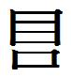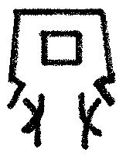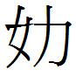事，此亦見R44561、R44593等，應即乙3069（R32291）等習見的子目，是女性多子成員。筆者綴上C組，得干支為丁巳，按R44561辭「戊午卜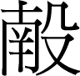貞：子。／□□□貞：子。不其」干支相鄰，與之應該是連日所卜；而乙3069（R32291）辭「庚午卜賓貞：子目」，干支鄰旬，可能亦屬一事。

拓本：
